Användarkonto: så här gör du för att skapa och konfigurera ditt EU Login-konto för att inleda och hantera ett initiativ

1. Start
För att kunna starta ett europeiskt medborgarinitiativ måste du först skapa ett EU Login-konto (om du inte redan har ett). Du skapar kontot med din privata e-postadress och det ger dig tillgång till användarkontot för Europeiska medborgarinitiativet där du kan hantera ditt initiativ.
För att öka säkerheten krävs det nu en tvåstegsautentisering, som innebär ett extra steg efter att lösenordet har godkänts. Detta kräver att du kopplar ditt mobilnummer till ditt EU Login-konto.
Nedan följer information om hur du skapar ditt EU Login-konto och hur du kopplar ditt mobilnummer till kontot.

2. Skapa ett EU Login-konto
För att skapa ett konto klickar du på knappen ”Användarkonto” (https://register.eci.ec.europa.eu/organisers).
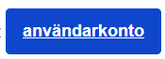
Du skickas då till inloggningssidan för EU Login.
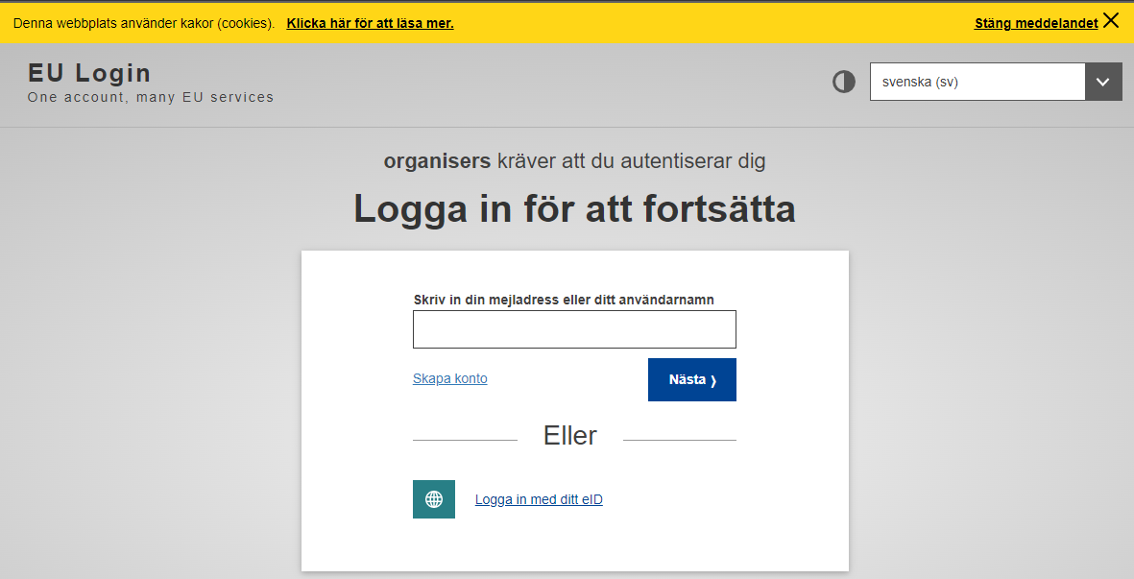

Om du inte har något konto, klicka på länken Skapa konto. Om du redan har ett konto, gå vidare till steg 3.

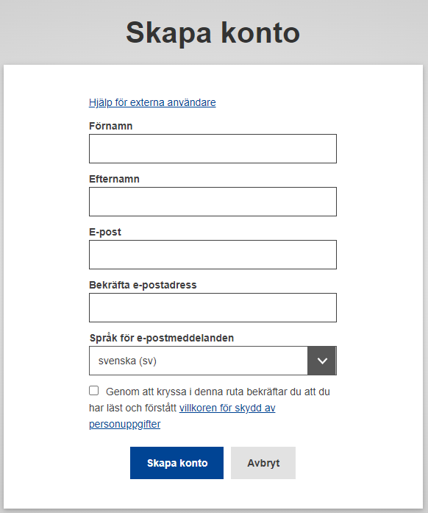
Fyll i dina uppgifter, kryssa i rutan för villkoren för skydd av personuppgifter och tryck på knappen ”Skapa konto”. Din begäran börjar därefter behandlas.
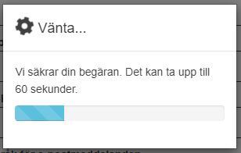

När det är slutfört får du följande meddelande:
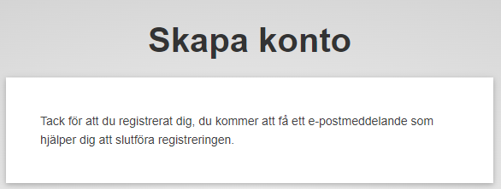
Tack för att du registrerat dig, du kommer att få ett e-postmeddelande som hjälper dig att slutföra registreringen.
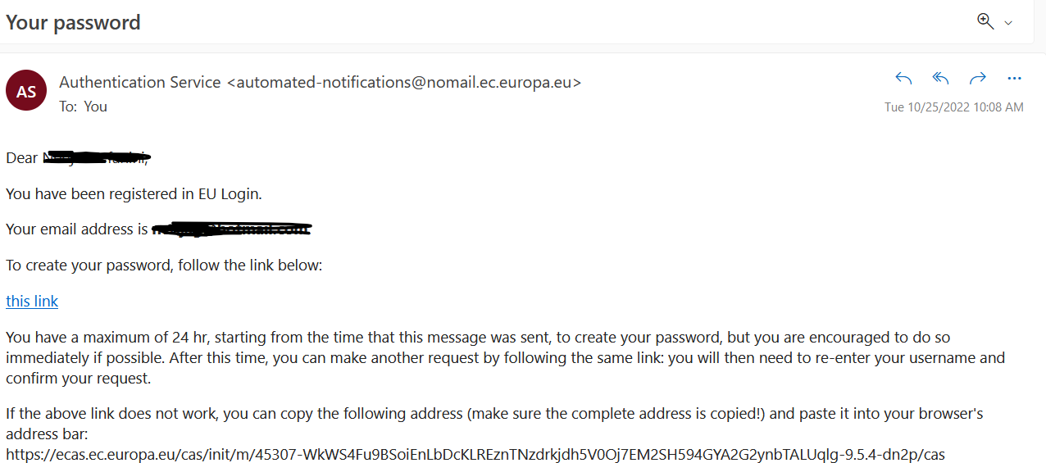

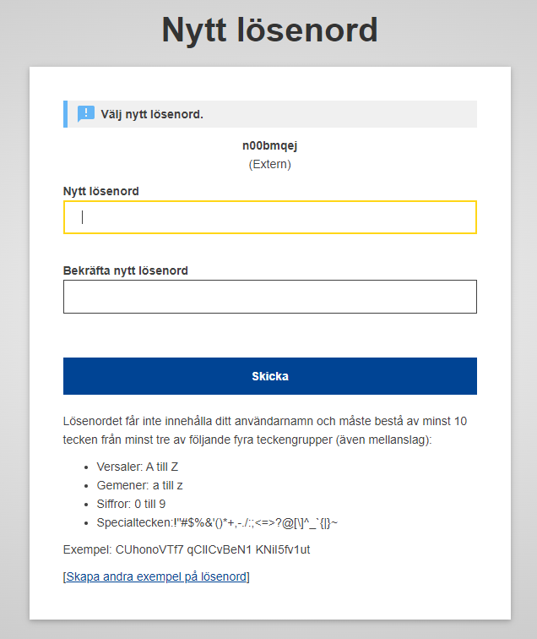

3. Koppla ditt mobilnummer till ditt EU Login-konto
När ditt EU Login-konto har skapats måste du koppla ditt mobilnummer till kontot för att kunna göra tvåstegsautentiseringen.
Information om hur du gör för att koppla ett mobilnummer till ditt EU Login-konto finns i handledningen (på engelska) i följande dokument: https://webgate.ec.europa.eu/cas/manuals/EU_Login_Tutorial.pdf
På sidan 24: Register a mobile phone number for receiving verification SMS hittar du utförliga anvisningar.

När du har slutfört registreringen av ditt mobilnummer ska du kunna godkänna med hjälp av metoden för mobiltelefon + sms.
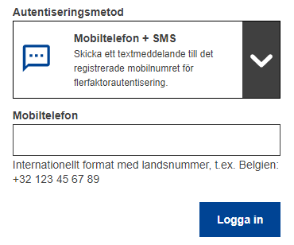
Om du däremot vill använda andra autentiseringsmetoder som är snabbare än sms, se avsnittet på

  - sidan 20: Install and initialise the EU Login Mobile App
Du kan därefter logga in antingen med push-notifiering eller QR-kod via EU Login-appen
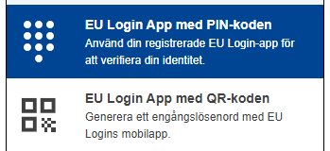
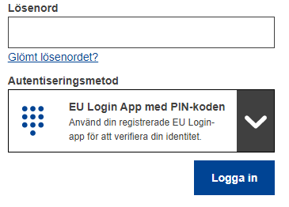
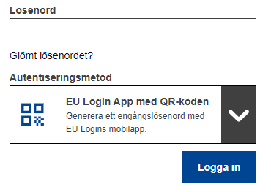

Länk för att konfigurera ditt EU Login-konto
Du kan när som helst klicka på denna länk för att konfigurera ditt EU Login-konto: https://webgate.ec.europa.eu/cas/userdata/myAccount.cgi
Handledningen (på engelska) till EU Login-kontot finns tillgänglig här: https://webgate.ec.europa.eu/cas/manuals/EU_Login_Tutorial.pdf

